|  |  |
| --- | --- |
| VIỆN KHOA HỌC  KHÍ TƯỢNG THỦY VĂN VÀ BIẾN ĐỔI KHÍ HẬU  **TRUNG TÂM NGHIÊN CỨU**  **THỦY VĂN VÀ HẢI VĂN**    Số: 46/BTTVSH-2024 | **CỘNG HÒA XÃ HỘI CHỦ NGHĨA VIỆT NAM**  Độc lập - Tự do - Hạnh phúc  *Hà Nội, ngày 30 tháng 7 năm 2024* |

**BẢN TIN DỰ BÁO, CẢNH BÁO THUỶ VĂN**

**SÔNG HỒNG - THÁI BÌNH**

**I. MỰC NƯỚC TẠI CÁC TRẠM**

**I.1. Trạm Yên Bái**

**a. Diễn biến tình hình thủy văn đã qua**

Mực nước trên sông Thao tại trạm Yên Bái có xu thế biến đổi.

**b. Dự báo, cảnh báo**

Mực nước trên sông Thao tại trạm Yên Bái tiếp tục có xu thế biến đổi.

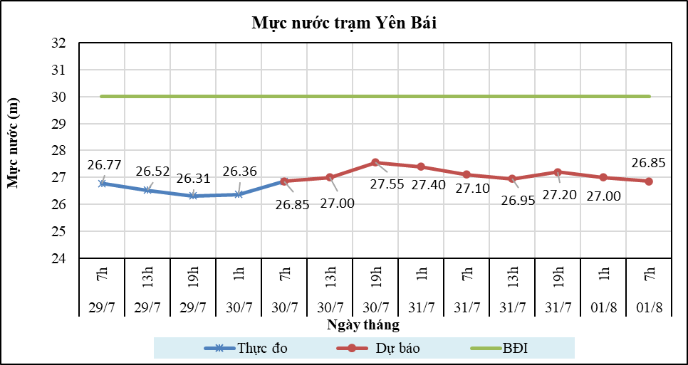

**Hình 1: Mực nước trạm Yên Bái**

**I.2. Trạm Tuyên Quang**

**a. Diễn biến tình hình thủy văn đã qua**

Mực nước trên sông Lô tại trạm Tuyên Quang dao động theo điều tiết của hồ thủy điện.

**b. Dự báo, cảnh báo**

Mực nước trên sông Lô tại trạm Tuyên Quang dao động theo điều tiết của hồ chứa.

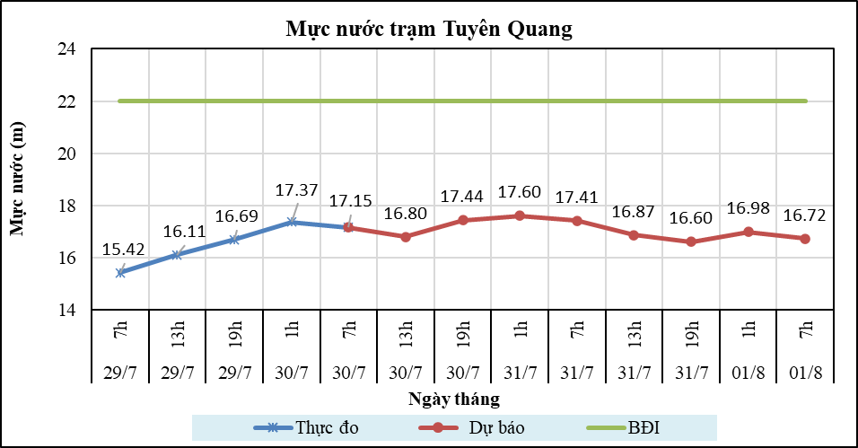

**Hình 2: Mực nước trạm Tuyên Quang**

**I.3. Trạm Hà Nội**

**a. Diễn biến tình hình thủy văn đã qua**

Mực nước trên sông Hồng tại trạm Hà Nội có xu thế biến đổi.

**b. Dự báo, cảnh báo**

Mực nước trên sông Hồng tại trạm Hà Nội tiếp tục có xu thế biến đổi.

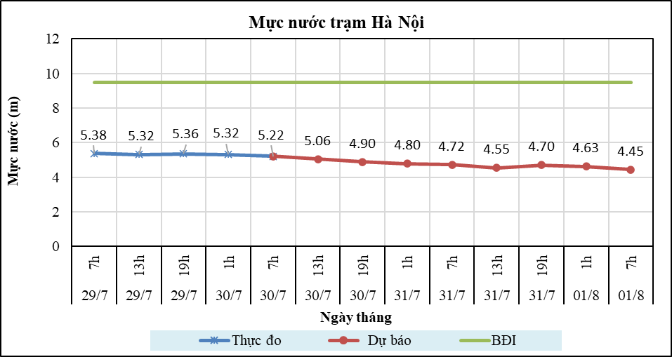

**Hình 3: Mực nước trạm Hà Nội**

**I.4. Trạm Phả Lại**

**a. Diễn biến tình hình thủy văn đã qua**

Mực nước trên sông Thái Bình tại trạm Phả Lại có xu thế biến đổi.

**b. Dự báo, cảnh báo**

Mực nước trên sông Thái Bình tại trạm Phả Lại tiếp tục có xu thế biến đổi.

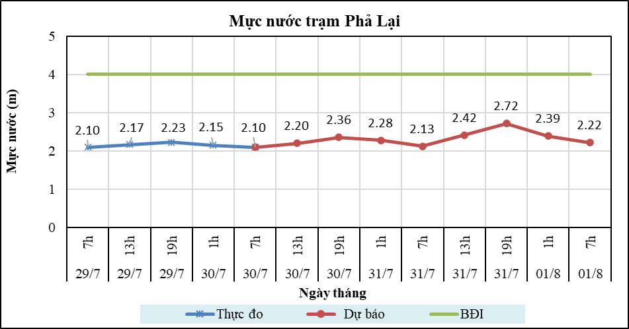

**Hình 4: Mực nước trạm Phả Lại**

**II. DỰ BÁO LƯU LƯỢNG, MỰC NƯỚC CÁC HỒ CHỨA**

**II.1. Hồ Sơn La**

**a. Diễn biến lưu lượng, mực nước hồ**

Lưu lượng hồ thực đo lúc 7h ngày 30/7/2024 đạt 4386m3/s, mực nước hồ đạt 196.96m, lưu lượng có xu thế biến đổi, mực nước có xu thế tăng.

**b. Dự báo, cảnh báo**

Lưu lượng dự báo trong 24h tới đạt 4023m3/s, mực nước hồ 197.39m, 48h tới lưu lượng đạt 5969m3/s, mực nước đạt 197.92m.

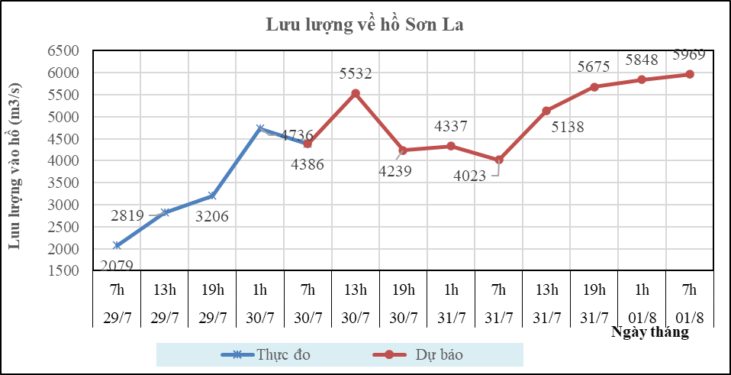

**Hình 5: Lưu lượng hồ Sơn La**

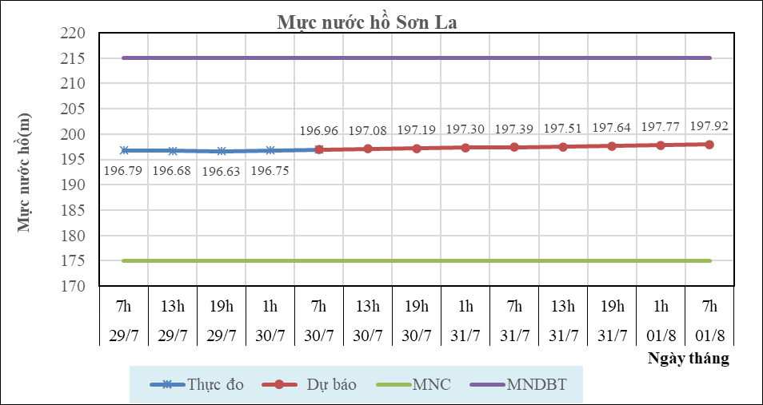

**Hình 6: Mực nước hồ Sơn La**

**II.2. Hồ Hòa Bình**

**a. Diễn biến lưu lượng, mực nước hồ**

Lưu lượng hồ thực đo lúc 7h ngày 30/7/2024 đạt 4038m3/s, mực nước hồ đạt 102.2m, lưu lượng có xu thế biến đổi, mực nước có xu thế giảm.

**b. Dự báo, cảnh báo**

Lưu lượng dự báo trong 24h tới đạt 3525m3/s, mực nước hồ 101.9m, 48h tới lưu lượng đạt 3470m3/s, mực nước đạt 101.57m.

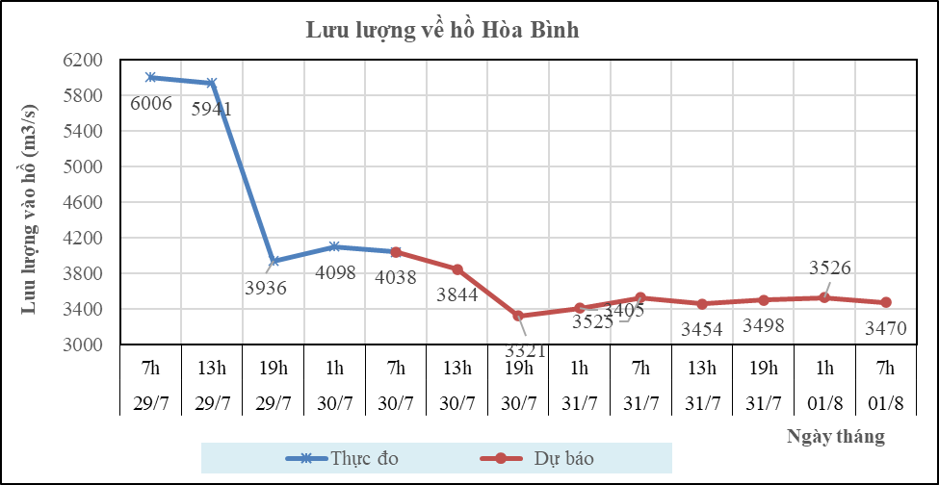

**Hình 7: Lưu lượng hồ Hòa Bình**

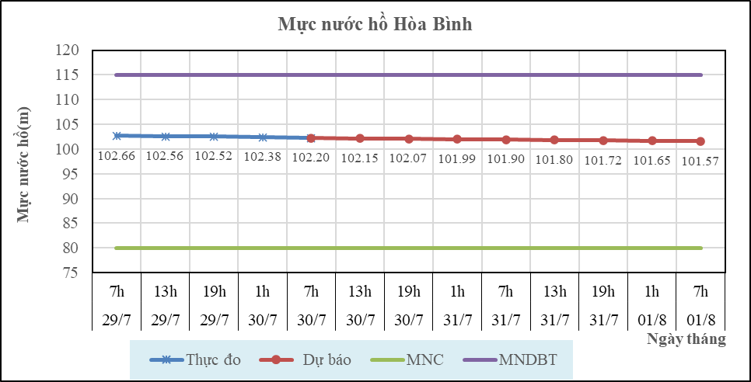

**Hình 8: Mực nước hồ Hòa Bình**

**II.3. Hồ Tuyên Quang**

**a. Diễn biến lưu lượng, mực nước hồ**

Lưu lượng hồ thực đo lúc 7h ngày 30/7/2024 đạt 890m3/s, mực nước hồ đạt 104.06m, lưu lượng có xu thế biến đổi, mực nước có xu thế tăng.

**b. Dự báo, cảnh báo**

Lưu lượng dự báo trong 24h tới đạt 836m3/s, mực nước hồ 104.24m, 48h tới lưu lượng đạt 1328m3/s, mực nước đạt 104.64m.

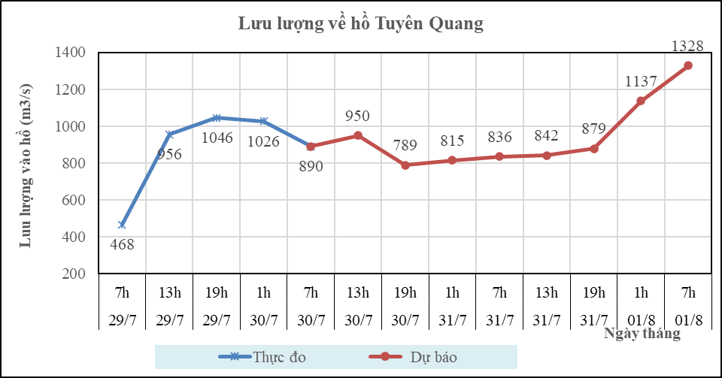

**Hình 9: Lưu lượng hồ Tuyên Quang**

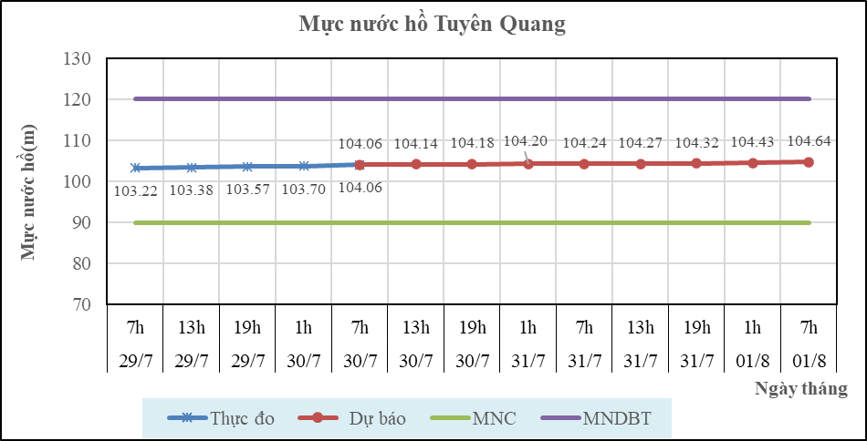

**Hình 10: Mực nước hồ Tuyên Quang**

**III. TƯ VẤN VẬN HÀNH HỆ THỐNG HỒ CHỨA**

Theo hiện trạng hồ chứa, tình hình thời tiết và xu thế lũ, Viện KH KTTV & BĐKH kiến nghị thực hiện vân hành hệ thống chi tiết trong Bảng 1.

Bảng 1: Tư vấn vận hành hệ thống hồ chứa trên lưu vực sông Hồng – Thái Bình

|  |  |  |  |  |  |  |  |  |  |  |  |  |  |  |  |  |  |
| --- | --- | --- | --- | --- | --- | --- | --- | --- | --- | --- | --- | --- | --- | --- | --- | --- | --- |
| **STT** | **Ngày** | **Giờ** | **Hồ Sơn La** | | | | | **Hồ Hòa Bình** | | | | | **Hồ Tuyên Quang** | | | | |
| **Số cửa xả đáy** | **Số cửa xả mặt** | **Lưu lượng về hồ  (m3/s)** | **Lưu lượng xả (m3/s)** | **Mực nước hồ  (m)** | **Số cửa xả đáy** | **Số cửa xả mặt** | **Lưu lượng về hồ  (m3/s)** | **Lưu lượng xả (m3/s)** | **Mực nước hồ (m)** | **Số cửa xả đáy** | **Số cửa xả mặt** | **Lưu lượng về hồ (m3/s)** | **Lưu lượng xả (m3/s)** | **Mực nước hồ  (m)** |
| 1 | 30/07/2024 | 13h | 0 | 0 | 5532 | 3187 | 197.08 | 1 | 0 | 3844 | 3950 | 102.15 | 0 | 0 | 950 | 750 | 104.14 |
| 2 | 19h | 0 | 0 | 4239 | 3246 | 197.19 | 1 | 0 | 3321 | 4005 | 102.07 | 0 | 0 | 789 | 748 | 104.18 |
| 3 | 31/07/2024 | 1h | 0 | 0 | 4337 | 3350 | 197.30 | 1 | 0 | 3405 | 3980 | 101.99 | 0 | 0 | 815 | 745 | 104.20 |
| 4 | 7h | 0 | 0 | 4023 | 3170 | 197.39 | 1 | 0 | 3525 | 3975 | 101.90 | 0 | 0 | 836 | 755 | 104.24 |
| 5 | 13h | 0 | 0 | 5138 | 3263 | 197.51 | 1 | 0 | 3454 | 3985 | 101.80 | 0 | 0 | 842 | 758 | 104.27 |
| 6 | 19h | 0 | 0 | 5675 | 3285 | 197.64 | 1 | 0 | 3498 | 3990 | 101.72 | 0 | 0 | 879 | 751 | 104.32 |
| 7 | 01/08/2024 | 1h | 0 | 0 | 5848 | 3342 | 197.77 | 1 | 0 | 3526 | 3995 | 101.65 | 0 | 0 | 1137 | 749 | 104.43 |
| 8 | 7h | 0 | 0 | 5969 | 3287 | 197.92 | 1 | 0 | 3470 | 3989 | 101.57 | 0 | 0 | 1328 | 752 | 104.64 |